**Nama : Louis Bayu Krisna Redionando**

**NIM : A11.2019.11773**

**Kelas : A11.4502**

**REVIEW GAME MAGER INDO**

1. **Fitur yang ada pada Game MaGer Indo**

Berikut ini merupakan beberapa fitur yang terdapat pada game MaGer Indo.

* **Fitur Login (User Account)**

Game MaGer Indo ini memiliki fitur login yang berfungsi untuk menyimpan progress permainan kita secara *cloud,* sehingga progress permainan kita tidak akan tereset ketika kita akan menggunakan device (perangkat) yang berbeda. Kita bisa login dengan menggunakan akun Google, Facebook, Google Play maupun SIDJI ID. Dengan fitur ini pula kita bisa mengganti akun kita dengan akun orang lain.

* **Fitur Profil**

Pada game MaGer Indo ini memiliki fitur profil yang berisikan informasi mengenai player. Disini player bisa mengisikan profil mereka seperti Nomor Telepon, email, foto profil dan mengedit Username in Game.

* **Fitur Setting**

Game ini juga menyediakan fitur setting untuk mengatur beberapa efek pada saat bermain dan volume suara game.

* **Fitur Tiket**

Terdapat fitur tiket pada game ini dimana terdapat 2 jenis tiket yaitu Silver dan Golden Tiket. Tiket tersebut digunakan untuk bermain game pada kategori-kategori tertentu yang mensyaratkan penggunaan tiket untuk bermain.

* **Fitur Coin dan Penukaran Coin**

Game ini memiliki fitur coin, dimana kita bisa mengumpulkan koin dengan memainkan game-game kasual yang ada di MaGer Indo dan mendapatkan peringkat pada Leaderoards. Coin yang kita kumpulkan ini dapat ditukarkan menjadi voucher pulsa atau e-Money dengan nominal tertentu.

* **Fitur Ranking (Pangkat)**

Pada game ini juga terdapat fitur Rank (Pangkat) dimana kita bisa menaikan pangkat kita dari Pemula sampai ke Elite dengan bermain untuk mendapatkan bintang untuk naik pangkat.

* **Fitur Tutorial**

MaGer Indo menyediakan tutorial untuk setiap game-game kasual yang ada di dalamnya sehingga ini akan memudahkan player untuk memahami mekanisme atau gameplay game-game tersebut.

* **Fitur Score (Hasil Permainan)**

Tentunya pasti pada game ini terdapat fitur score untuk menghitung hasil skor dari game-game kasual yang telah kita mainkan di MaGer Indo.

* **Fitur Obstacle dan Musuh yang Beragam**

Game-game kasual yang terdapat pada MaGer Indo memiliki rintangan dan musuh yang sangat beragam pada setiap game nya.

* **Fitur Difficulty Level Up**

Setiap game kasual yang terdapat pada MaGer Indo memiliki tingkat kesulitan yang beragam dan di setiap game nya tingkat kesulitan akan semakin bertambah seiring dengan skor yang bertambah. Sehingga semakin bertambah skor, maka kesulitan juga akan bertambah.

* **Fitur Continue Play**

Game ini menyediakan fitur continue play ketika kita gameover. Kita bisa langsung melanjutkan progress permainan kita tanpa mengulang dari awal setelah game over dengan menggunakan ulang tiket atau menonton iklan.

* **Fitur Bintang dan Peringkat (Leaderboards)**

Pada Game ini terdapat fitur bintang dan peringkat. Player dapat mengumpulkan bintang sebanyak-banyaknya dengan memainkan game-game kasual yang terdapat pada MaGer Indo ini. Player dengan bintang terbanyak akan masuk ke dalam peringkat (Leaderboards) dan mendapatkan hadiah berupa coin dengan jumlah sesuai dengan peringkatnya, semakin tinggi peringkat maka akan semakin banyak mendapatkan coinnya.

* **Fitur Microtransaction**

Game ini menyediakan fitur microtransaction dimana player dapat mengisi ulang tiket ketika tiket sudah habis dengan membeli tiket pada menu Toko dengan menggunakan uang asli (real money).

* **Fitur Event Harian dan Mingguan**

Pada game ini terdapat event harian maupun mingguan dimana terdapat beragam event yang dapat diikuti oleh player. Keuntungan mengikuti event ini adalah player bisa mendapatkan tiket gratis, coin mager dan bintang banyak ketika bermain.

* **Fitur Daily Reward**

Game ini juga terdapat fitur Daily Reward dimana player akan diberikan hadiah tiket setiap hari ketika melakukan login pada game MaGer Indo.

* **Fitur Spin (Roulette)**

Terdapat fitur Spin atau Roulette gratis harian dimana kita bisa mendapatkan tiket dengan melakukan spin.

* **Fitur Undang Teman**

Kita bisa mengundang teman kita untuk bermain juga pada game MaGer Indo ini. Dengan mengundang teman, kita akan mendapatkan hadiah tiket yang dapat digunakan untuk bermain pada kategori game tertentu.

1. **Mengapa memiliki banyak downloader ?**

Analisa :

Terdapat beberapa alasan yang membuat game MaGer Indo ini diunduh oleh banyak orang bahkah sampai 1 juta lebih unduhan. Berikut beberapa alasannya.

* **Gratis**

Game ini bersifat gratis sehingga siapapun dapat mencoba bermain game ini tanpa mengeluarkan biaya.

* **Deskripsi dan Screenshot Game yang Menarik di Playstore**

Pendeskripsian game MaGer Indo pada Playstore terbilang lumayan menarik karena mendeskripsikan benefit yang didapat ketika bermain game yaitu mendapat hadiah voucher dan pulsa.

* **Tidak Terdapat Banyak Iklan di Game**

Biasanya developer indie game gratis menyematkan iklan yang begitu meresahkan pada game yang mereka buat. Namun berbeda dengan game ini, iklan pada game MaGer ini bisa dibilang tidak banyak dan tidak bersifat annoying, iklan muncul ketika kita memutuskan untuk memilih melihat iklan untuk mendapat bonus atau continue play.

* **Merupakan Game Kasual**

MaGer Indo berisikan game-game kasual yang menarik untuk dimainkan. Seseorang biasanya bermain game kasual karena gameplaynya sederhana. Durasi gameplaynya pun pendek sehingga sangat cocok untuk mengisi waktu luang ketika bosan atau menghilangkan stress. Biasanya orang memainkan game kasual ketika sedang menunggu sesuatu atau antrian, refresh sejenak ketika bekerja, dll.

* **Terdapat Berbagai Macam Game**

MaGer Indo ini tidak hanya berisi satu game saja namun terdapat banyak game kasual berbeda dengan gameplay sederhananya masing-masing. Dengan beragamnya game kasual yang ada, membuat player menjadi tidak bosan untuk memainkan game ini.

* **Mekanisme Game yang Mudah untuk Dimainkan**

Game-game kasual yang ada pada MaGer Indo terbilang memiliki gameplay yang mudah untuk dipelajari dan dimainkan. Selain itu juga tersedia fitur tutorial untuk setiap game kasual yang ada. Hal tersebut akan memudahkan player untuk memahami gameplay setiap game.

* **Tampilan yang Sangat Menarik**

Baik tampilan menu maupun tampilan in-game pada saat gameplay terbilang sangat menarik. Penggambaran karakter player dan obstacle yang lucu dan menarik membuat orang yang memainkan game ini menjadi nyaman bahkan gemas dengan karakternya. Sehingga anak-anak pun juga akan senang bermain game ini karena tampilannya yang lucu dan menarik.

* **Adanya Hadiah Berupa Voucher Pulsa Maupun e-Money**

Alasan utama mengapa banyak orang mengunduh dan memainkan game MaGer Indo ini adalah karena hadiahnya berupa voucher pulsa dan e-money. Tentu orang akan sangat tertarik untuk mengunduh ketika terdapat hadiah yang dapat dirasakan dan berguna dalam hidupnya yang dalam hal ini e-Money dan pulsa. Hanya dengan memainkan game ini, player bisa mendapatkan e-Money atau pulsa secara gratis. Player hanya perlu mengumpulkan coin yang dapat ditukarkan dengan e-Money atau pulsa dengan nominal tertentu.

1. **Screenshot Game MaGer Indo**

|  |  |
| --- | --- |
| Tampilan Login | Tampilan Profil |
|  |  |

|  |  |
| --- | --- |
| Tampilan Setting | Tampilan Menu Utama |
|  |  |

|  |  |
| --- | --- |
| Tampilan Penukaran Coin | Tampilan Leaderboards |
|  |  |

|  |  |
| --- | --- |
| Tampilan Tutorial Gameplay | Tampilan Pangkat (Rank) |
|  |  |

|  |  |
| --- | --- |
| Tampilan Event | Tampilan Microtransaction |
|  |  |

|  |  |
| --- | --- |
| Tampilan Daily Reward | Tampilan Roulette |
|  |  |

Tampilan Gameplay Salah Satu Game

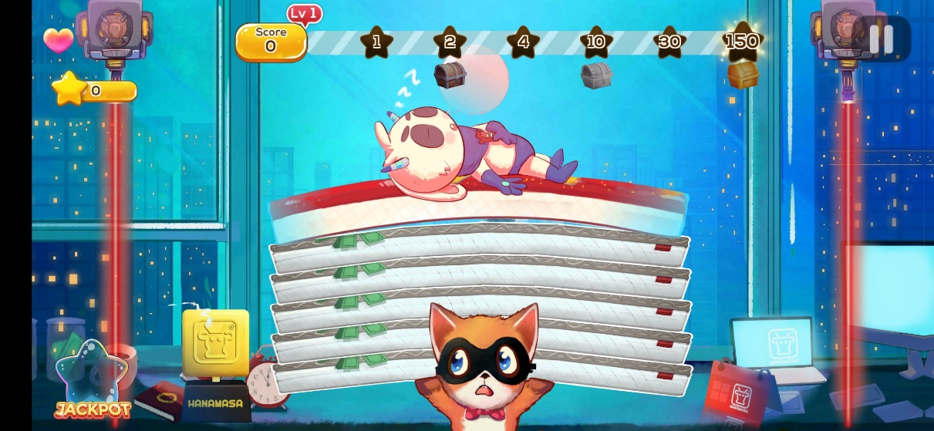

Tampilan Score

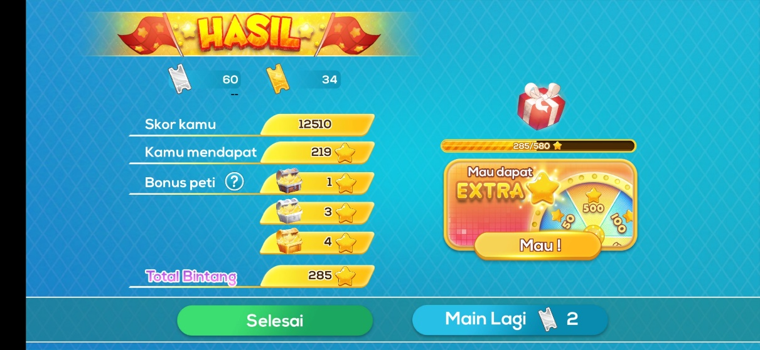

Tampilan Continue Play

